**Киюц Иосиф (Kijuc Josephus)**

29 августа 1809 г – крестный отец Гиацинта Феликса, сына Томаша и Юстины Хоецких с деревни Веретей (НИАБ 937-4-32, лист 20, №26/1809-р).

**НИАБ 937-4-32:** Лист 20. **Метрическая запись №26/1809-р.**

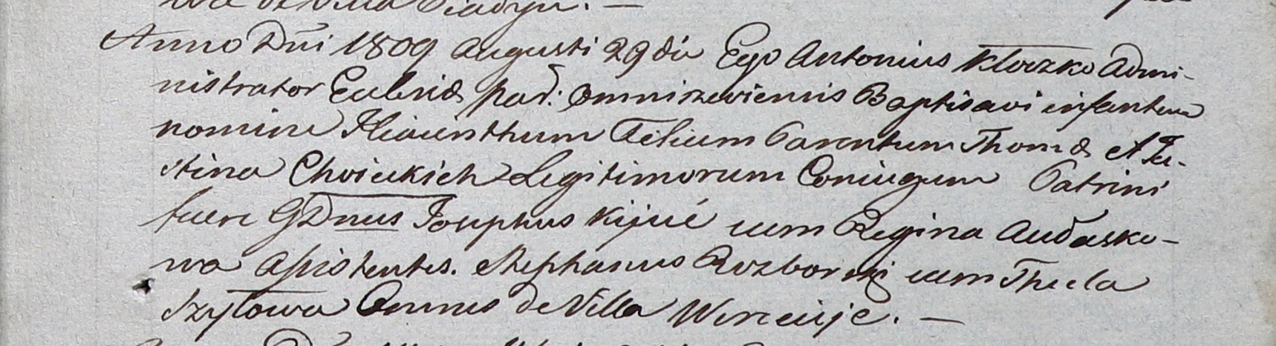

Дедиловичский костел Наисвятейшего Сердца Иисуса. 29 августа 1809 года. Метрическая запись о крещении.

Choiecki Hiacinthus Felix – сын родителей с деревни Веретей.

Choiecki Thoma – отец.

Choiecka Justina – мать.

Kijuc Josephus – крестный отец, шляхтич, с деревни Веретей.

Aułaskowa Regina – крестная мать, с деревни Веретей.

Rozborski Stephan - ассистент, с деревни Веретей.

Szyłowa Thecla - ассистентка, с деревни Веретей.

Kłoczko Antonius – ксёндз, администратор Ошмянский.